Bringing Carbon Awareness to Multi-cloud
Application Delivery 논문 분석

KeyWords
* Carbon Intensity(gCO2eq/kWh), 지역마다 다름
* ACI(Average Carbon Intensity, 평균탄소강도)
한 지역에서 생산된 모든 전력 에너지원의
평균탄소량
* MCI(Marginal Carbon Intensity, 한계 탄소 강도)
추가 전력 1kWh가 필요할 때 그것을 생산하는
에너지원의 탄소량
* GSLB(Global Server Load Balancer, 글로벌 로드 밸런서)
VMware가 만든 로드밸런싱 기술.DNS를 통해
클라이언트를 어느 데이터센터로 보낼지 결정
* DNS(Domain Name System)
도메인 이름을 IP 주소로 변환하는 시스템
사용자가 naver.com -> GSLB가 IP반환
* CEF(Carbon Emission Factor, 탄소 배출 계수)
각 에너지원별 탄소 배출량
태양광: 0gCO2eq/kWh
석탄: ~1000gCO2eq/kWh
천연가스: ~500gCO2eq/kWh
풍력: 0gCO2eq/kWh
* Stateless Workload(무상태 작업)
이전 상태를 기억할 필요 없는 작업(웹페이지 로딩)
* RTT(Round-Trip Time, 왕복 시간)
데이터가 서버까지 갔다 오는 왕복하는 시간
* TTL(Time To Live, DNS 캐시 유효 시간)
* WattTime: 실시간 탄소 강도 데이터 제공 서비스

Introduction
데이터 센터 컴퓨팅과 관련된 탄소 배출량은 해당 데이터센터가 위치한 지역에 따라 달라진다. 비재생 에너지원 비율이 높은 지역에 위치한 데이터센터는 동일한 양의 컴퓨팅을 수행하더라도 친환경 지역의 데이터 센터보다 더 많은 탄소를 대기중으로 배출할 수 있다.

CEF(Carbon Emission Factor)은 에너지원 1kWh당 발생하는 운영 탄소 배출량을 의미한다. 재생 에너지원(태양광, 풍력)의 CEF는 0이다.
뭐… 그래도 재생 에너지원도 제조, 유통, 유지보수 때문에 0이 아니긴 함
ACI(Average Carbon Intensity, 평균 탄소 집약도)는 해당 지역의 각 발전원이 생산한 전력 비율을 가중치로 하여 각 발전원의 CEF를 평균한 값이다.
만약에, 지역의 전력 소모시간을 알면, 소모되지 않는 지역의 데이터센터로 로드밸런싱하면 좋을 거 같음.
우리는 이 사실을 알게되었다.
1. 특정 에너지원이 생성하는 전력의 비율과 에너지원 자체가 지역마다 다름.
2. 엔터프라이즈 네트워크에서 로드 밸런싱되는 대부분의 요청은 단기적이다. TTL은 길어야 수십분.
Stateless Workload 권장
따라서 단기 요청을 로드 밸런싱해서 얻을 수 있는 탄소 절감 효과를 평가할 것.
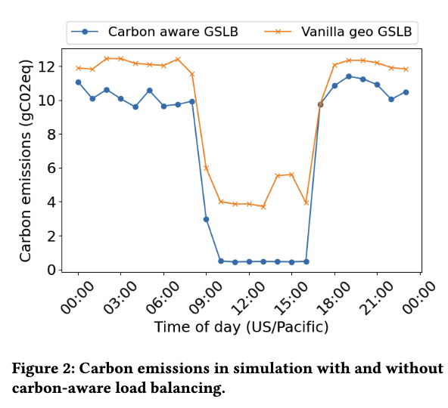
파란색: 탄소 인식형 / 노란색: 기존 방식
-> 낮 시간에 친환경 에너지원을 쓰는 곳으로 로드밸런싱하니까 탄소배출이 거의 0에 가까웠음
Related Works
Google 또한 미디어 처리 워크로드를 친환경적으로 하긴 했는데 설계에 대한 정보는 공개되지 않음.
미디어 처리 워크로드는 지연 허용형이나, 우리가 할 것은 지연 시간에 민감한 상태 비저장 애플리케이션이다. 그래서 우리는 지리적으로 분산된 하이브리드 클라우드 전반에서 탄소 인지 방식으로 이동시킬 수 있는 최초의 산업용 시스템이다…

System Design
GSLB는 클라이언트와 데이터 센터 s 사이의 추정 지리적 거리 d_s(마일)를 지연 시간의 대리 지표로 사용했고, MaxMind(위도, 경도를 파악하는 서비스일듯) 지리 위치 데이터베이스를 사용했고, 각 데이터 센터까지의 거리를 계산해서 이를 얻음.
우리가 무거운 작업을 한다면, 국내로 하는 것이 좋을 거 같고, 가벼운 작업이라면 해외로 나가는 게 나을 거 같음
GSLB는 클라이언트로부터의 추정 거리 외에 데이터 센터가 위치한 지역의 MCI를 고려한다. 실제시스템에서 작동하려면, 구현된 모든 탄소 최적화 알고리즘이 경량화 되어야 한다. 즉, 거리 + MCI를 고려한다니까, 두 개의 파라미터가 필요할듯
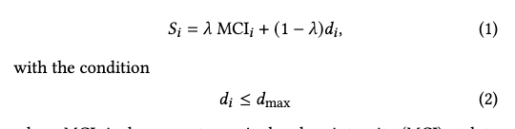
위 사진은 두 개의 변수를 통한 선형 점수함수
여기서 MCI_s는 데이터센터 s에서의 현재 탄소 잡약도(MCI eksdnl0, d_s는 클라이언트와 데이터센터 사이의 추정 지리적 거리(MaxMind활용)
결론적으로 데이터센터 s를 선택할 때 거리와 MCI를 고려한다는 것으로 봐도 될듯…?
가중치w가 0이면 거리만 고려되고, 1이면 탄소 집약도만 고려됨. 시뮬레이션 상에서 0.67을 사용했더니 더 좋았다.

Experiments
이 단계에서는 캘리포니아에서 태양광 및 풍력으로부터 발생한 감축 에너지를 언급했는데, 캘리포니아에서는 2023년 3월에 600GWh가 낭비되었다 하더라. 워싱턴, 버지니아에 있는 데이터 센터의 서버에 우리 시스템을 배포하였다. 여기서는 30초의 DNS TTL을 사용했고, max를 2000km를 하므로써, 너무 멀리가지 않게 하였다.

Limitation
GSLB는 서버가 수요 변화에 대응하여 자동으로 확장될 수 있다고 가정. Stateless워크로드만 고려 -> 웹 등에만 유리할 것으로 판단.
24시간으로 평가를 제안했는데, 더 긴 시간의 실험을 못했다고 함.

내 생각에는 지금 미국이기도 하고, max를 2000km로 둘 정도면 독립적인 전력 공급원, 데이터센터이 있을듯
또한 캘리포니아 언급을 했는데, 캘리포니아는 친환경적인 전력 공급원이 있어서, 무조건 캘리포니아 근처의 클라이언트는 캘리포니아로 매칭이 될 것이라고 판단됨
즉, 한국과 적합하지 않은 실험 요건이라고 생각이 든다.

